Activité 2:

Un rapporteur lit la situation et donne la 1ère réponse ; l'autre la note sur le transparent. (3 min)
Jojo et Dédé participent à leur entraînement hebdomadaire de football. Cette fois, ils sont venus avec leur copain Riri. Chacun des trois se vante d'être le plus rapide. L'entraîneur leur lance un défi : « Restez chacun où vous êtes. Pour vous départager, je vais poser le ballon sur la pelouse et, à mon signal, vous allez courir le plus vite possible jusqu'au ballon. Celui qui shootera le premier aura gagné. »

Où l'entraîneur doit-il placer le ballon pour que ce défi soit équitable ?
Il doit placer le ballon à égale distance de Jojo, Riri et Dédé.
Egale distance de 3 points ? Comment va-t-on construire ce point (on se met d'accord de tracer les mêmes médiatrices) ? Lien avec ce qui a été fait avant (correction activité 1).
Les élèves des groupes 1 aident les autres à construire (5 min).
Terrain de football
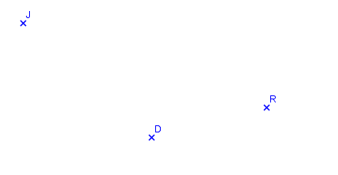

Conclusion : le point représentant le ballon est situé à l'intersection de la médiatrice du segment [….] et de la médiatrice du segment […..] .
Démonstration :(10 min)
Le point B appartient à la médiatrice du segment [JD] donc BJ = BD.
Le point B appartient à la médiatrice du segment [DR] donc BR = BD.
Conclusion : BR = BD = BJ.
Le point B est donc à égale distance des trois points B, J et R.

Remarque : BJ = BR donc le point B appartient aussi à la médiatrice du segment [RJ]. Les 3 médiatrices du triangle BJR sont concourantes en B.

Remarque : le point B est aussi le centre du cercle passant par les points J, D et R (voir activité 1).
Faire tracer ce cercle et mettre en valeur le lien entre les deux activités. Si possible, parler de cercle circonscrit à un triangle à l'aide de Géogébra.

